

高爾夫》LPGA比洞賽十六強出爐！艾莉雅打敗柯達

2025年4月5日

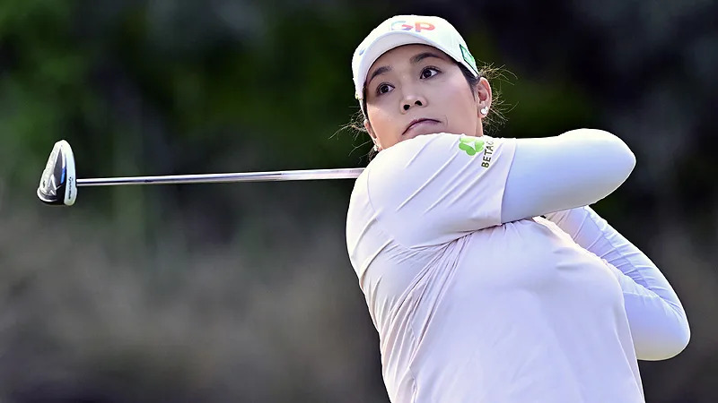
【羅開新聞中心Thomas LO綜合報導 圖╱Getty Images╱LPGA提供】在拉斯維加斯的Shadow Creek Golf Course（影溪高爾夫球場）進行的女子美巡T-Mobile Match Play presented by MGM Rewards（LPGA比洞賽），星期五完成第三天的小組賽。前世界球后Ariya Jutanugarn（艾莉雅‧茱塔努岡）對戰衛冕的當今世界球后Nelly Korda（奈莉‧柯達）兩人互有往來，茱塔努岡在第十六洞抓鳥取得先機，最終就以贏一洞，三戰皆捷的取得十六強名額。
兩戰皆捷的瑞典女將Maja Stark（馬雅‧絲塔克）與上周Ford Championship presented by Wild Horse Pass（福特錦標賽）冠軍金孝周（Hyo Joo Kim）兩人的高峰對決，絲塔克以贏兩洞剩一洞，前進十六強。
泰國球后Jeeno Thitikul（吉諾‧提蒂卡）、韓國女將A Lim Kim（金阿林）、金世煐（Sei Young Kim）、Narin An（安羅林）、加拿大女將Brooke M. Henderson（布魯姬‧韓德森）、瑞典女將Madelene Sagstrom（瑪德琳‧莎格史壯）、法國女將Celine Boutier（席琳‧波蒂兒）都以三戰皆捷的戰績，進入十六強賽。
日本女將西郷真央（Mao Saigo）在正規賽以輸一洞敗給了韓國女將Haeran Ryu（柳慧蘭），兩人小組賽成績皆為兩勝一負，西郷真央在延長加洞賽抓鳥，取得十六強一席。
美國女將Lauren Coughlin（蘿倫‧考芙琳）先在正規賽戰勝Ina Yoon（尹伊娜），接著於回到影溪球場第一洞進行延長賽，就打敗華裔美國人李億（Lucy Li），也取得晉級十六強賽。
「今天的表現，其實就是我在巡迴賽一直在做的事情。我認為比賽就是堅持到底的戰鬥。」考芙琳說：「我會繼續堅持下去，直到我精疲力竭，無力為止。所以明天、後天、我希望能打到最後。」
俄羅斯選手Nataliya Guseva（娜塔莉雅‧古塞娃）以贏一洞打敗瑞士女將Albane Valenzuela（艾班妮‧瓦蓮瑞拉），以兩點五分，小組戰比分出線、進入十六強。
韓裔紐西蘭女將高寶璟（Lydia Ko）不敵西班牙選手Carlota Ciganda（卡蘿塔‧希甘達），希甘達則以兩分，取得這一組出線資格。
比分出線的還有澳洲選手Stephanie Kyriacou（史蒂芬妮‧奇莉雅柯）、南非選手Ashleigh Buhai（艾許蕾‧布海）、華裔美國人尹天琪（Angel Yin）。
我國選手錢珮芸（Peiyun Chien）今天對上愛爾蘭女將Leona Maguire（蕾歐娜‧瑪奎兒），兩人戰到第十七洞，瑪奎兒以贏兩洞剩一洞，取得這一分，只不過仍不敵三戰皆捷的韓德森，無緣十六強。
十六強名單出爐：
茱塔努岡vs.安羅林
韓德森vs.絲塔克
金世煐vs.考芙琳
奇莉雅柯vs.金阿林
提蒂卡vs.古塞娃
西郷真央vs.尹天琪
希甘達vs.莎格史壯
布海vs.波蒂兒

